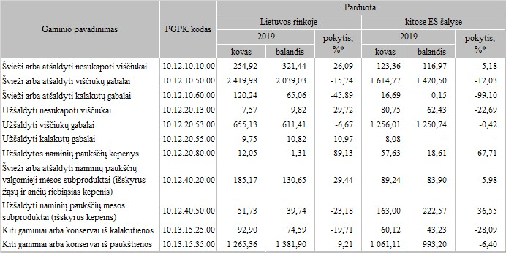

* lyginant 2019 m. balandžio mėn. su kovo mėn.

Šaltinis: ŽŪIKVC (LŽŪMPRIS)  
Parengė A.Kairytė, tel. (8 37) 39 78 02

[2019-05-27](https://www.vic.lt/zumpris/2019/05/27/lietuvos-imonese-pagamintu-paukstienos-gaminiu-pardavimas-2019-m-kovo-balandzio-men-t/)

[Paukštienos sektoriaus vidaus rinka](https://www.vic.lt/zumpris/category/paukstienos-sektorius/paukstienos-sektoriaus-vidaus-rinka/)